将PlanarReflection代码挂载到需要反射的平面上；

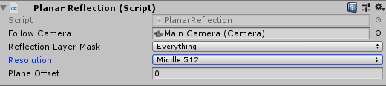

从上往下依次是：

1. 在代码中添加需要跟随的摄像机；
2. 设置反射层（运行后设置无效）；
3. 设置临时纹理分辨率，运行后设置无效；
4. 设置反射偏移。

需要反射的平面，使用 ”MT/Builtin/Standard_PlanarReflection”shader

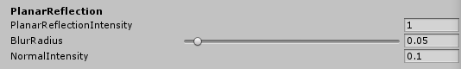

反射部分从上往下一次是：

1. 反射强度；
2. 模糊半径；
3. 反射受法线影响的强度